Step 1.
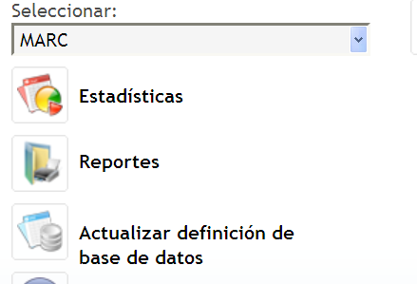
Step 2
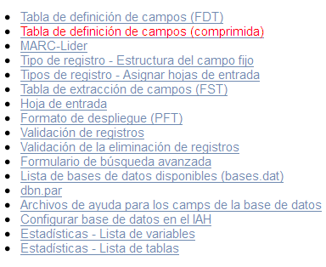
Step 3
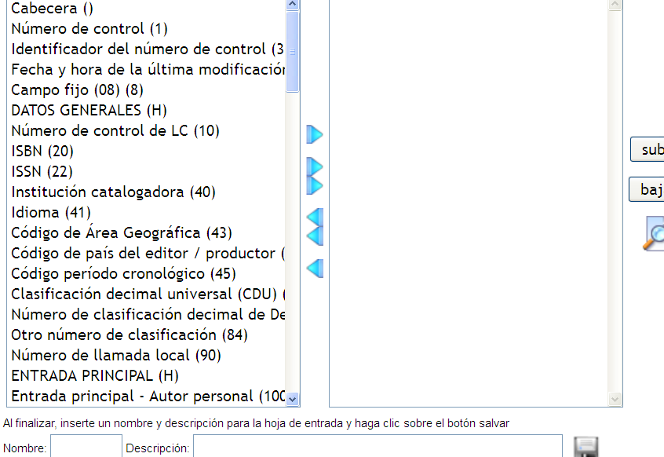
- Selcionar os campos b) atribuir um nome e c) descrição

Step 4
Clique em “Tipo de registro – Assignar hojas de entrada”
Step 5
